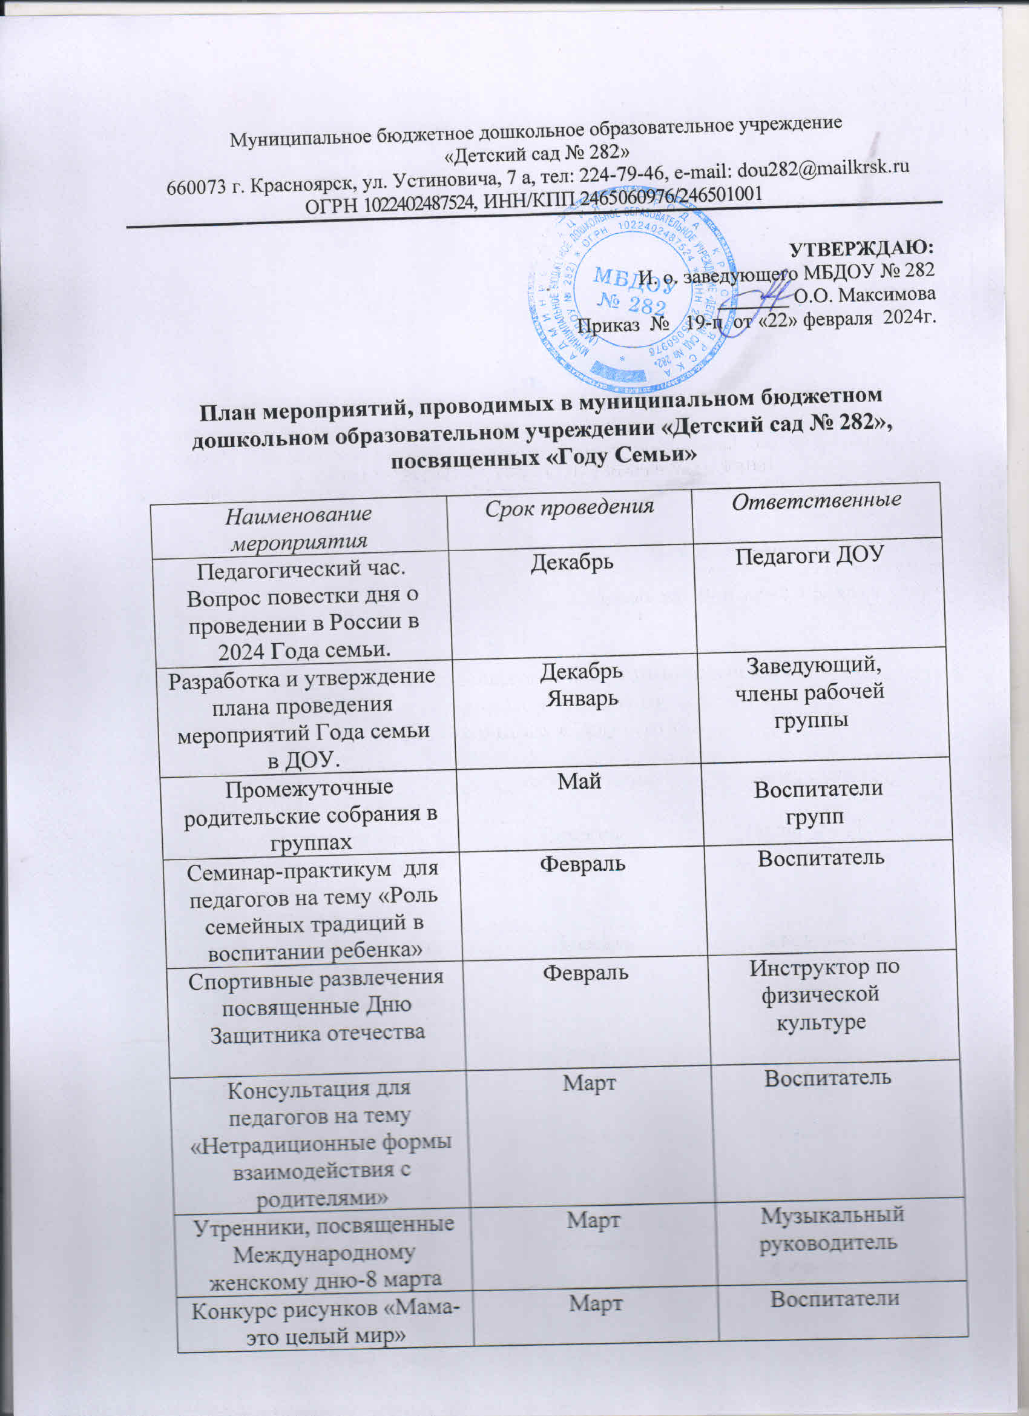

Оформление для родителей информационных материалов о Годе семьи в приёмных групп (папки-передвижки, памятки, буклеты) | В течение года | Старший воспитатель, педагоги
Размещение информации: «2024- Год семьи» на сайте ДОУ, в мессенджерах (родительских чатах) | В течение года | Старший воспитатель, педагоги
Консультация «Семья на пороге школьной жизни ребенка» | Март | Воспитатели групп «Земляничка», «Колокольчик»
Региональный конкурс «Семья года» | Март-октябрь | Старший воспитатель  Воспитатели
Папка-передвижка для родителей на тему «Каждый родитель-пример для подражания» | Апрель | Воспитатели групп
Общее родительское собрание | Май | Заведующий, старший воспитатель, педагоги ДОУ
Итоговые родительские собрания в группах | Май | Воспитатели групп
Участие родителей в организации и проведении праздника «До свидания, детский сад!» | Июнь | Педагоги, родители, дети
Веселые старты «Как папа», приуроченные к празднованию «Дня Отца» | Июнь | Воспитатели
Распространение памяток, буклетов, консультации, индивидуальные беседы и т.д. по темам: «Семейные традиции», «Родительские заповеди», «Секреты воспитания вежливого человека» | В течение года | Педагоги ДОУ
Развлечения ко Дню семьи, любви и верности | Июль | Воспитатели
Создание фотовыставки «Моя семья-моя опора» | Июль | Педагоги ДОУ
Консультация «Права и обязанности родителей на этапе вхождения ребенка дошкольного возраста в систему образования» | Август-сентябрь | Воспитатели группы «Малинка»
Установочные родительские собрания в группах. | Сентябрь | Педагоги ДОУ
Консультации для родителей «Роль семьи в жизни человека» в День знаний | Сентябрь | Воспитатели
Клубный час  « Многопоколенная семья» ко Дню пожилого человека» | Октябрь | Воспитатели
Развлечение, посвященное Дню Матери | Ноябрь | Музыкальный руководитель  Воспитатели
Выставка поделок «Мама рукодельница» | Ноябрь | Воспитатели
Веселые старты «Папа, мама я- лучшая семья» | Декабрь | Инструктор по физической культуре
Участие во Всероссийском фестивале семейных любительских театров «Сказка приходит в твой дом» | В течении года | Учителя-логопеды

